**Лабораторная работа №22**

**Вариант: 6**

Разработать программное обеспечение автоматизированной ин-

формационной системы «Школьная библиотека». База данных должна

содержать сведения о поступлении книг, включая дату поступления и

поставщиков, номер документа; сведения о книгах — жанр, название,

инвентарный номер, автор(ы), год издания, издательство, место изда-

ния, количество страниц, цена; сведения о выдаче и возврате книг уча-

щимся (формуляр); данные о списании книг. Создать экранные формы

для ввода и редактирования данных в таблицах и все необходимые

выходные отчеты.

**Выполнил:** Васюкевич Алексей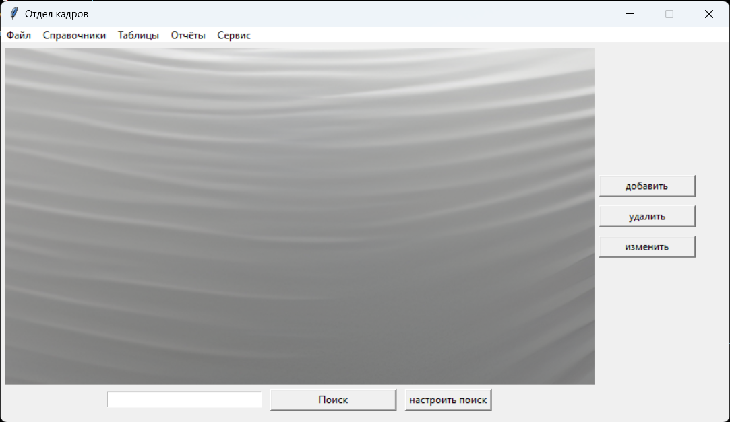

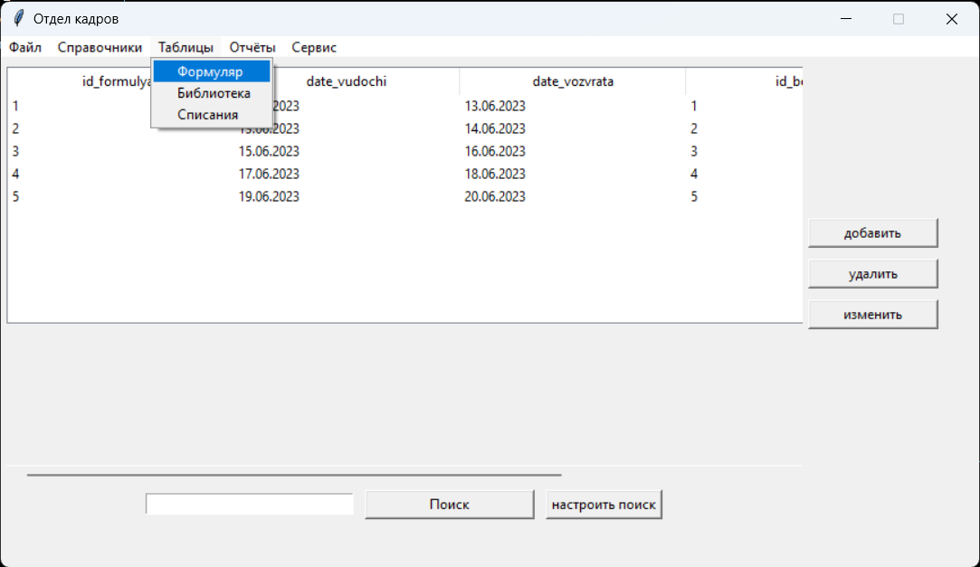

**Суть паттерна**

**Компоновщик** — это структурный паттерн проектирования, который позволяет сгруппировать множество объектов в древовидную структуру, а затем работать с ней так, как будто это единичный объект.

**Проблема**

Паттерн Компоновщик имеет смысл только тогда, когда основная модель вашей программы может быть структурирована в виде дерева.

Например, есть два объекта: Продукт и Коробка. Коробка может содержать несколько Продуктов и других Коробок поменьше. Те, в свою очередь, тоже содержат либо Продукты, либо Коробки и так далее.

Теперь предположим, ваши Продукты и Коробки могут быть частью заказов. Каждый заказ может содержать как простые Продукты без упаковки, так и составные Коробки. Ваша задача состоит в том, чтобы узнать цену всего заказа.

Заказ может состоять из различных продуктов, упакованных в собственные коробки.

Если решать задачу в лоб, то вам потребуется открыть все коробки заказа, перебрать все продукты и посчитать их суммарную стоимость. Но это слишком хлопотно, так как типы коробок и их содержимое могут быть вам неизвестны. Кроме того, наперёд неизвестно и количество уровней вложенности коробок, поэтому перебрать коробки простым циклом не выйдет.

**Решение**

Компоновщик предлагает рассматривать Продукт и Коробку через единый интерфейс с общим методом получения стоимости.

Продукт просто вернёт свою цену. Коробка спросит цену каждого предмета внутри себя и вернёт сумму результатов. Если одним из внутренних предметов окажется коробка поменьше, она тоже будет перебирать своё содержимое, и так далее, пока не будут посчитаны все составные части.

**Вывод:**

–изучил структурные шаблоны проектирования;

– продолжил разработку Приложения.